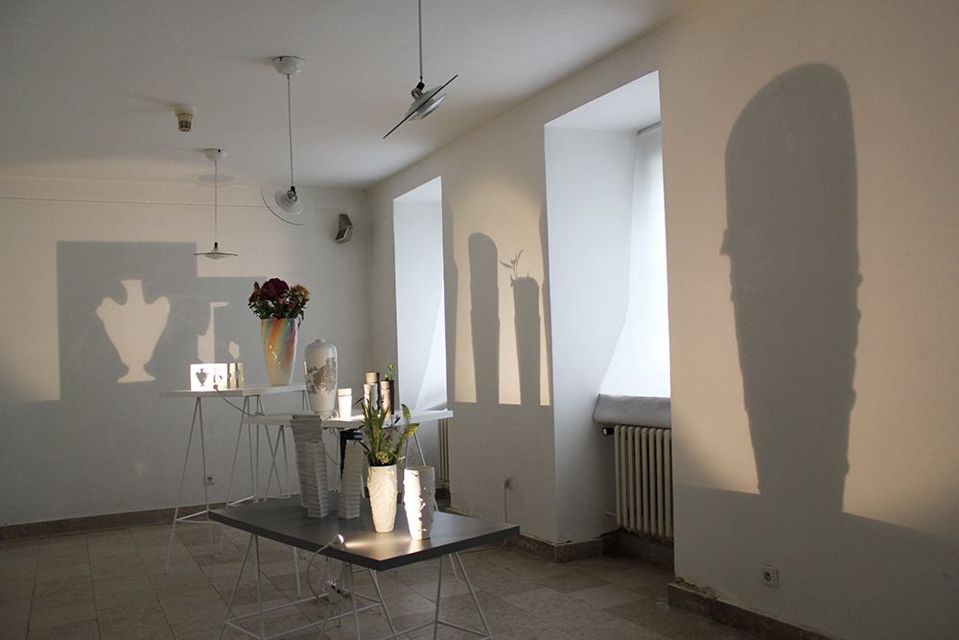

Váza
Výstava „Váza“ v Galérii Slovenského inštitútu v Prahe nadväzuje na predchádzajúci projekt v Galérii X v Bratislave, ktorý sa uskutočnil na prelome mája a júna 2014. Tentokrát výstava obohatená o nové kusy predstaví dvadsaťtri autorov a ich dvadsaťdva projektov, ktoré prezentujú spolu viac ako 40 kusov váz.

Vystavujúci autori:
Ondřej Batoušek (cz), Monika Brzá (sk), Milan Hanko (sk), Martina Hudečková (cz), Petr Hůza (cz), Simona Janišová (sk), Pavel Jarkovský (cz), Markéta Kalivodová (cz), Martina Klbečková (sk), Kristína Kollárovicsová (sk), Lucia Kováčiková (sk), Miloš Nemec (sk), Markéta Nováková a Mira Podmanická (cz a sk), Daniel Piršč (cz), Šárka Schmelzerová (cz), Václav Šerák (cz), Bára Šimková (cz), Pavla Vachunová (cz), Jakub Verner (cz), Linda Viková (sk), Vierka Vojčiaková (sk), Martina Žílová (cz)

Kurátorská koncepcia výstavy: Markéta Nováková a Mira Podmanická

Miesto konania výstavy:
Galéria Slovenského inštitútu v Prahe
Jilská 450/16, 110 00 Praha 1, Česká republika

Vernisáž: štvrtok 19. marca 2015 o 18:00 h
Výstava potrvá do 17. apríla 2015

Ako by mohla vyzerať súčasná váza? Medzinárodná výstava, ktorá je kurátorským výberom z radov slovenských a českých keramických výtvarníkov/dizajnérov, by mohla byť odpoveďou na túto otázku.
Výstava zaberá široké spektrum výtvarníkov od končiacich študentov – najmladšej generácie až po etablovaných výtvarníkov, ktorý sa keramike a práci s porcelánom venujú v svojej tvorbe už desiatky rokov. Predstavuje ich názor na tému „Váza“. Je to prehliadka možných prístupov k tomuto funkčnému objektu v závislosti na špecifickom prístupe výtvarníka a rozličných možností jej spracovania. Váza je doplnkom do interiéru, je estetickým aj funkčným predmetom. Ponúka mnoho podôb stvárnenia a zamerania, či už ako užitkového dekoračného predmetu alebo voľného, samostatne fungujúceho objektu.

Jednotliví autori spracovávajú tému vázy v osobitom tvarosloví, od geometrických (Milan Hanko) alebo jednoduchých foriem, po tvary zložité a organické (Pavla Vachunová, Ondřej Batoušek). Používajú výrazové prostriedky keramiky k vyjadreniu svojich ideí a názorov, čo keramika vo svojej pestrosti (technologickej aj materiálnej) ponúka. Jednou z možností prístupu sú rôzne povrchové úpravy od bieleho porcelánu – biskvitu, k transparentnej glazúre a ich kombinácii (Kristína Kollárovicsová), použitiu farby a iných dekoračných techník (Lucia Kovačíková, Simona Janišová, Vierka Vojčiaková). Zastúpená je aj práca s ďalšími keramickými materiálmi, ako je kamenina a diturvit (Pavel Jarkovský), prípadne aj nekeramickými materiálmi, napríklad papierom (Bára Šimková, Linda Viková), alebo kombinácie porcelánu so sklom (Šárka Schmelzerová).
Autori taktiež pracujú so štruktúrou povrchu hliny (Martina Hudečková) k plne rozvinutému reliéfnemu dekoru (Martina Klbečková, Markéta Nováková a Mira Podmanická). Plastický dekor sa vyvíja zároveň s dynamikou tvaroslovia (Václav Šerák). Krehký detail kontrastuje s jednoduchosťou tvaru (Daniel Piršč). Váza samozrejme nemusí stáť zaužívaným spôsobom na stole, môže byť variabilným doplnkom do interiéru (Miloš Nemec), prípadne sa môže zavesiť na stenu (Jakub Verner). Ďalším prístupom je vrstvenie, skladanie materiálu či predmetov na seba (Petr Hůza), alebo do seba, s prepájaním klasického tvaru so súčasným (Martina Žílová). Zaujímavým vstupom sú autorské technológie (Markéta Kalivodová) a nové technológie, napríklad CNC-fréza (Monika Brzá).
Výstava prezentuje vo svojej na prvý pohľad jednoduchej téme rôzne variácie a široké možnosti média keramiky so zameraním na dizajnérsku líniu a prácu predovšetkým s porcelánom a jemnými keramickými materiály. Ukazuje, že aj tradičná téma, akou „Váza“ je, môže predstaviť rozmanité a zaujímavé výsledky tvorivej práce. Ponúka tradičnú formu vnímanú inovatívne a konfrontuje prístupy jednotlivých výtvarníkov, ale aj v rámci generácií ich rôznych predstaviteľov.

